学习Project第二期 学习报告（11.24）

1. 任务
2. （1）首先是apt-get换源……于是我又打开了百度搜索框，进行学习第一步：缓缓输入“apt-get”是什么……

明白了这是一条Linux命令之后……

CSDN告诉我：

1. 备份原文件sources.list

cp /etc/apt/source.list /etc/apt/source.list.backup

下图为备份以后的list：

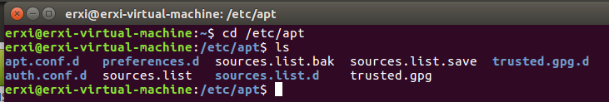

1. 修改sources.list内容

输入命令：gedit source.list 打开文件，把文件内容全部删除，再把更新源路径粘贴进来。

折腾了很久以后的我发现了一个更折腾的事情，更新源路径很长一串……人工输入我觉得我肯定不行……然后我想了想如果能实现Windows和Ubuntu之间的直接复制粘贴那就很棒了!!!

百度了一下还真的可以，不过首先尝试的是这种方法：

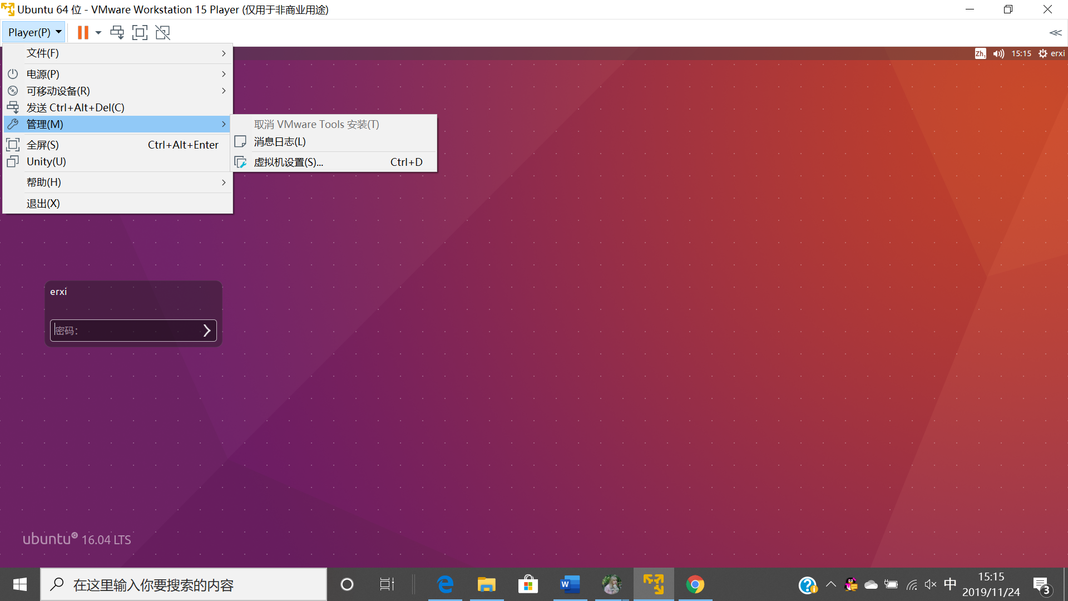

听说可以在管理里面安装VMware Tools(图中已经安装了所以显示的是取消)

燃鹅……一片空白……？？？.jpg

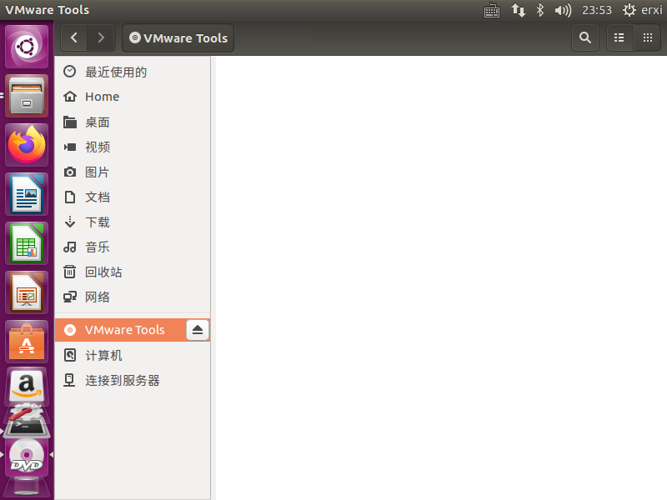

搜索了很久，如下，发现这个方法：

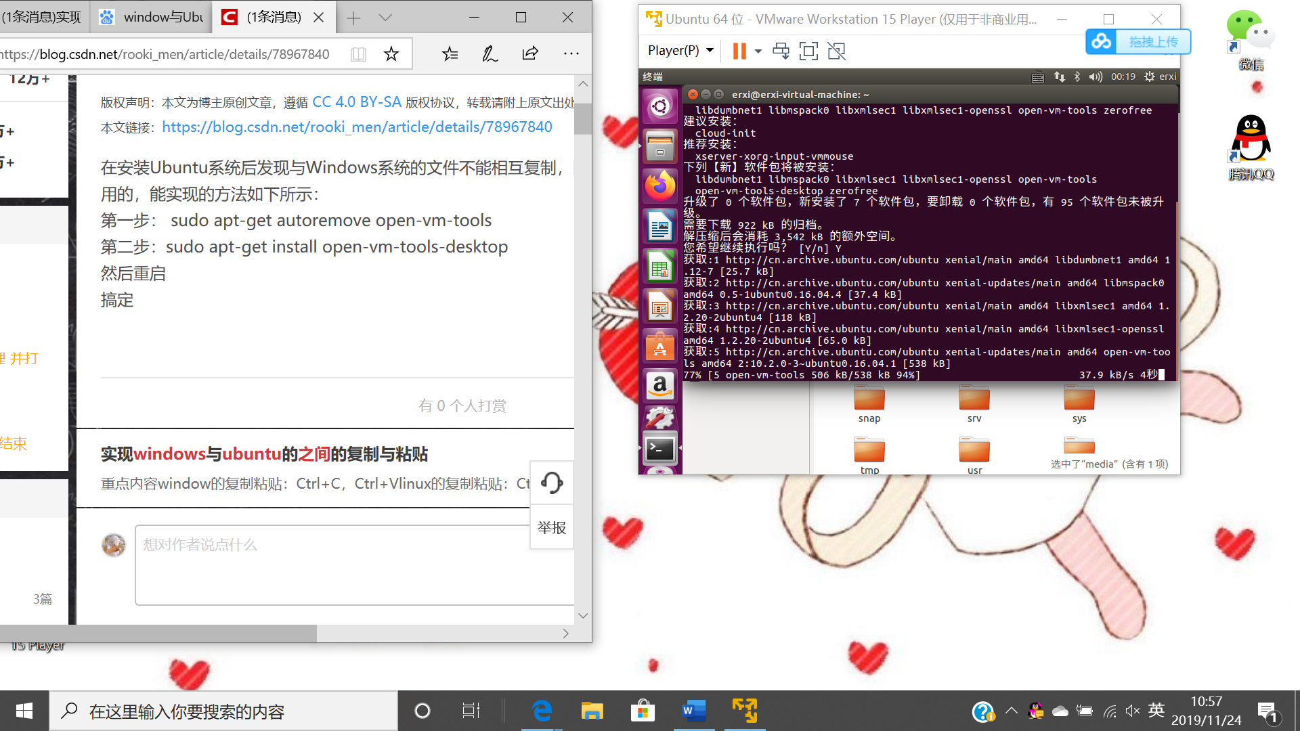

这是用第一次实现Windows和Ubuntu之间的复制粘贴图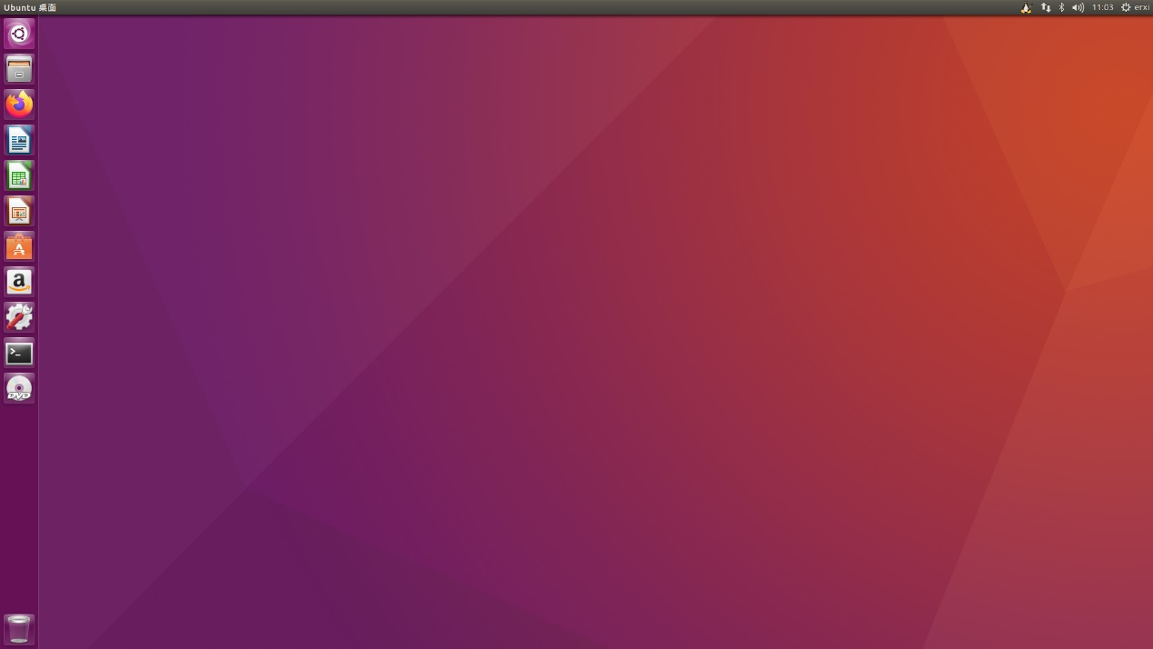

（啊哈哈哈哈经过多次失败的我终！于！成功了！！！并且我终于知道了原来Ubuntu界面是可以全屏模式的~）

1. 更新一下 apt-get update

日常疑惑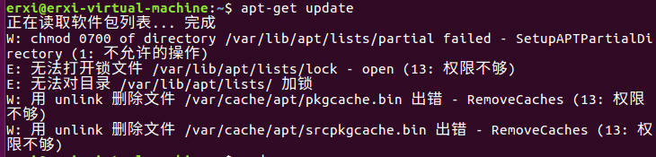???“权限不够”再次出现了（第一期也遇到这个情况）

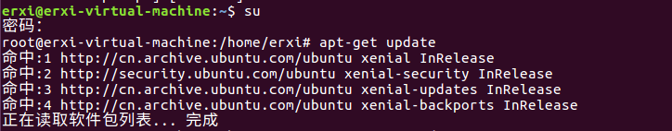

然后apt-get upgrade（查了一下update和upgrade俩单词的意思，但其实我还是不知道这两种更新具体有什么区别，先留一个问号***？***在这里）

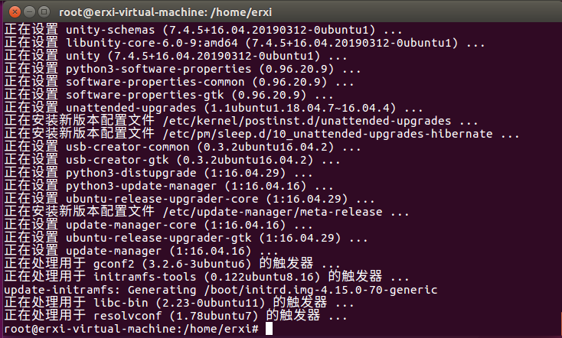

（2）关于安装git：

sudo apt-get install git

查看git版本：



（断断续续中又开始了我的学习报告）

以下已经开始乱七八糟……

emmm创建版本库

先创建了一个空目录Learngit

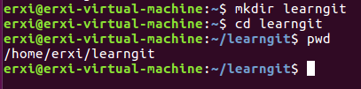

通过git init把这个目录变成Git可以管理的仓库

最后终于到了我的远程仓库（马上23：00了我又要死了）

* 1. 注册GitHub账号
  2. 创建SSH Key

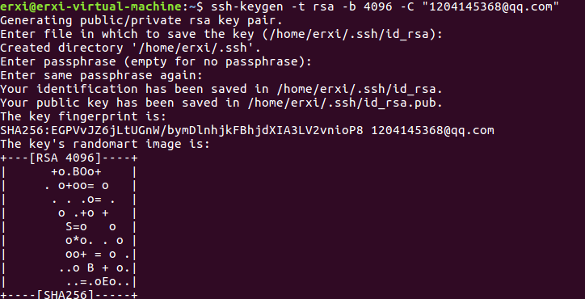

检查了一下成功没有：

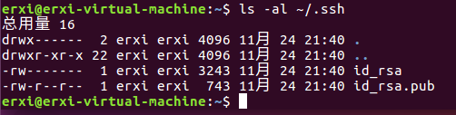

最最最让我头凉的是我不知道怎么把ssh密匙打开……不断地搜索，海底捞各种版本，终于搞定……（cat是干什么的，先问号***？***再一个）

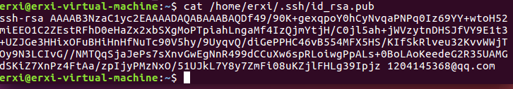

下图为《我又成功了》：

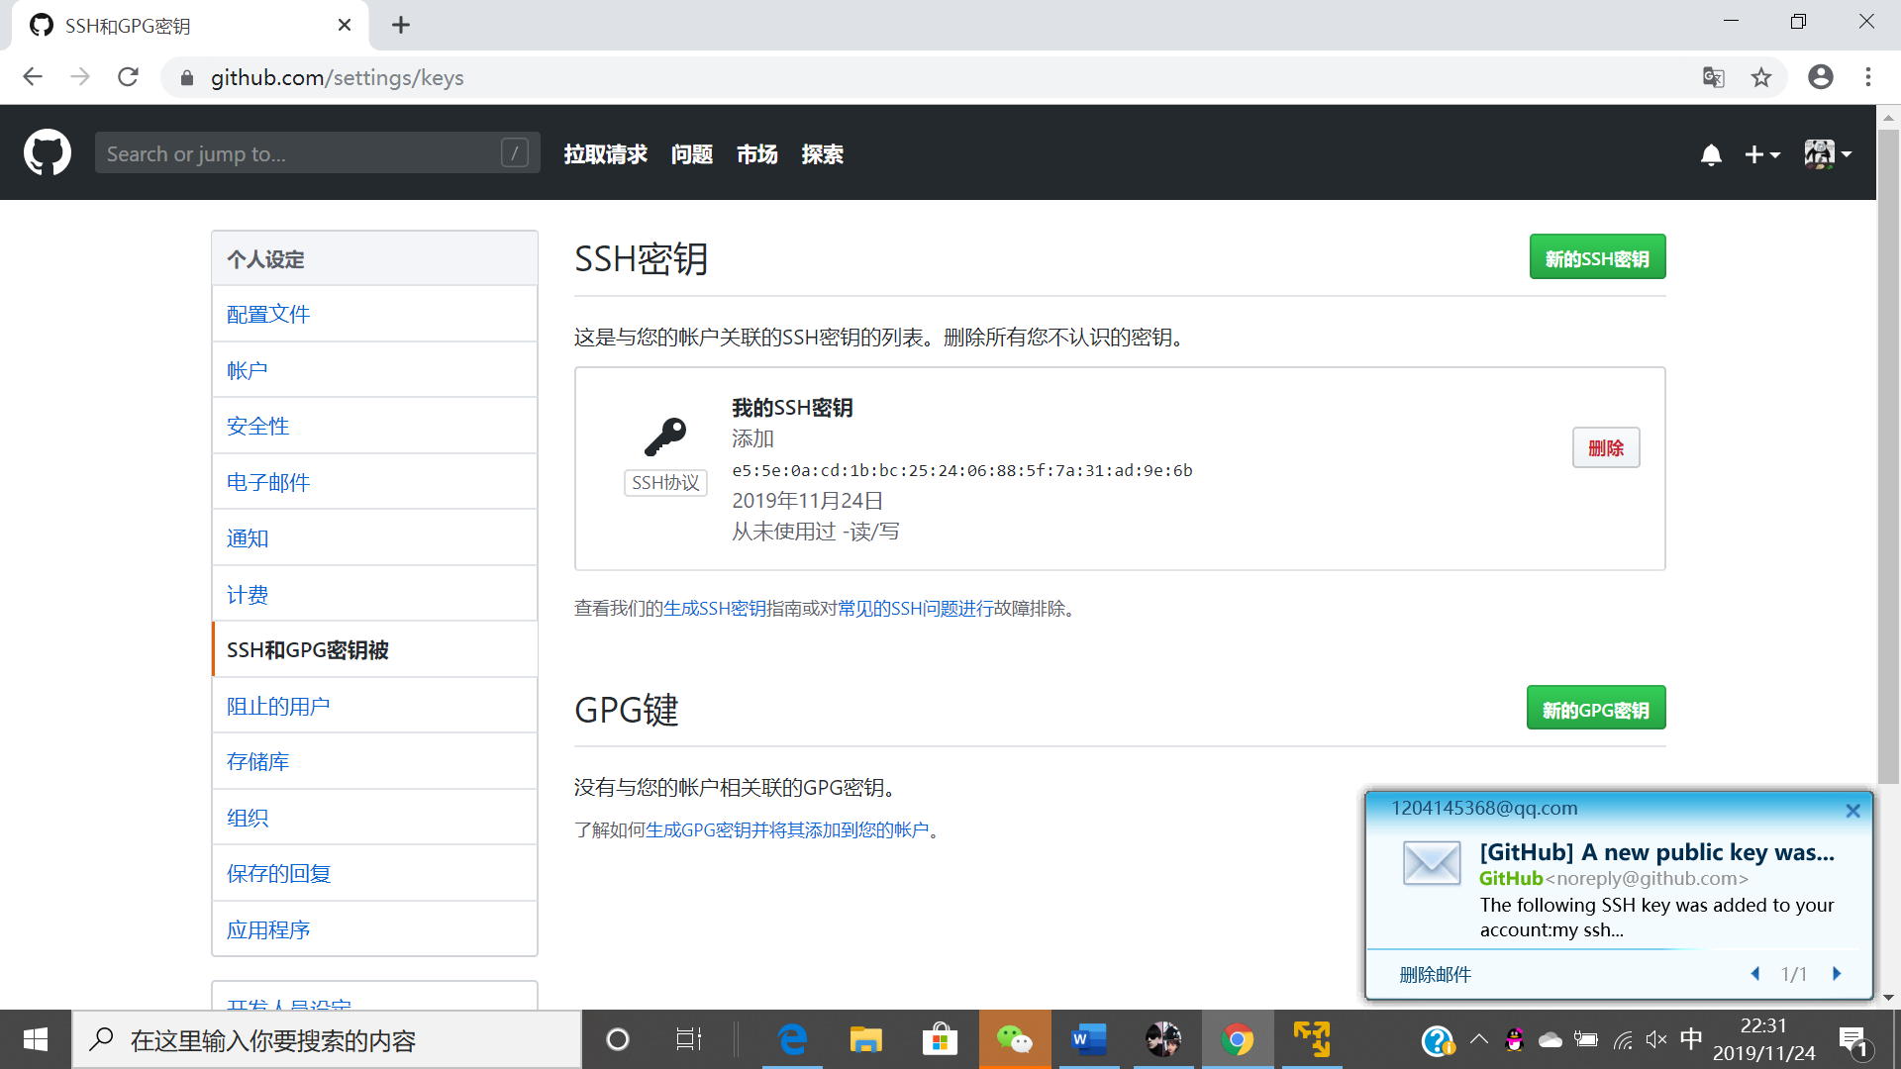

（3）关于安装vim（这个是之后用apt安装的，补上来，我忘记了要用apt-get）:

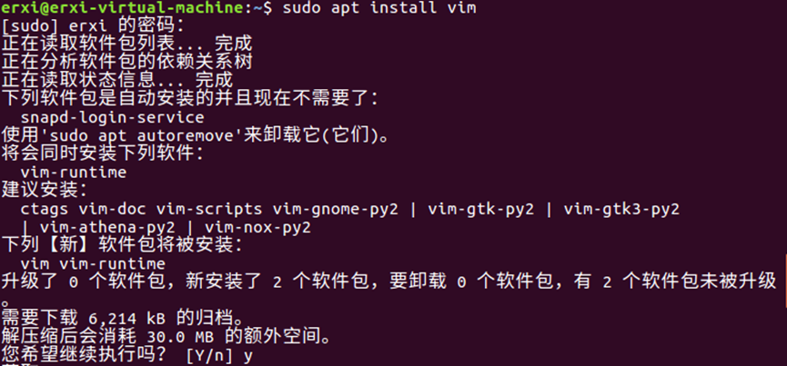

1. 熟悉vim的用法×（我的时间已经不多了，但是至少知道了它是什么）
2. 熟悉git的用法√

GitHub注册√

创建repo√

合作者√

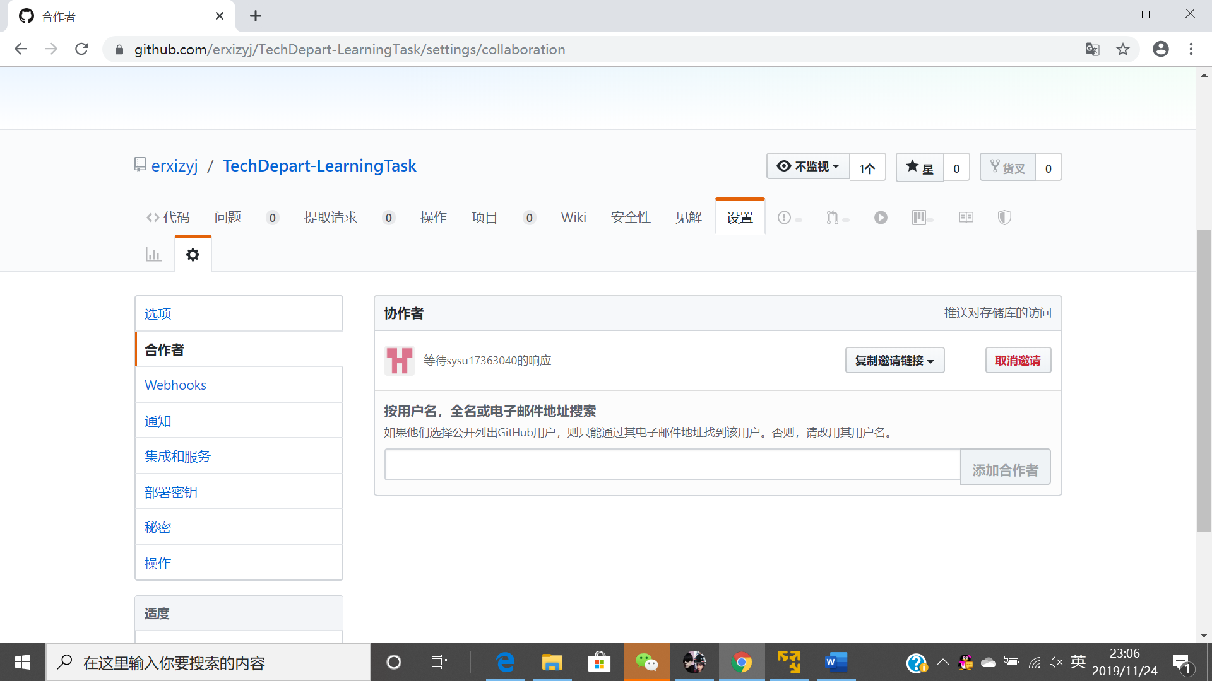

1. 困难和结论
2. 本周事情特别多，时间很不够，所以以后千万不要把任务留在周末完成，因为总会有意外事故发生。
3. 英语术语很重要，要好好学英语，不然会连网站都看不懂。
4. 很多命令还是不清楚，需要慢慢来。
5. 为什么自从我的Ubuntu和Windows可以复制粘贴以后，我的虚拟机就总是崩溃……无法响应QAQ

四．心得

虽然依旧对Ubuntu一片迷茫，但对未来充满信心（我一定会秃头的）。

